L’ordine dei Farmacisti di Cremona detiene il 7,45% della Società Servizi Professionali srl proprietaria dell’immobile sito in Via Palestro, 66 a Cremona, attuale sede dell’Ordine.

Dati identificativi immobile: Comune di CREMONA (D150) (CR)
Foglio 79 Particella 231 Subalterno 12
Busta mod.58: 2062

IL PRESIDENTE
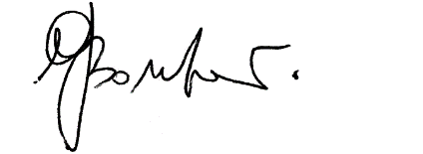
(dott.ssa Giuliana Bonfanti)

